Лекция 15.
Войны в Югославии
Межэтническая война в Югославии и агрессия НАТО
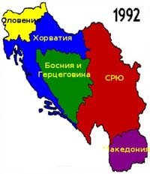

- Особенности государства Югославия после Второй мировой войны.
- Война в Хорватии 1991 – 1995 гг.
- Вторжение чеченских боевиков в Дагестан.
- Уничтожение боевиков на территории Чечни.
- Теракты в Москве и других городах России.
- Смена руководства Чечни и итоги войны.

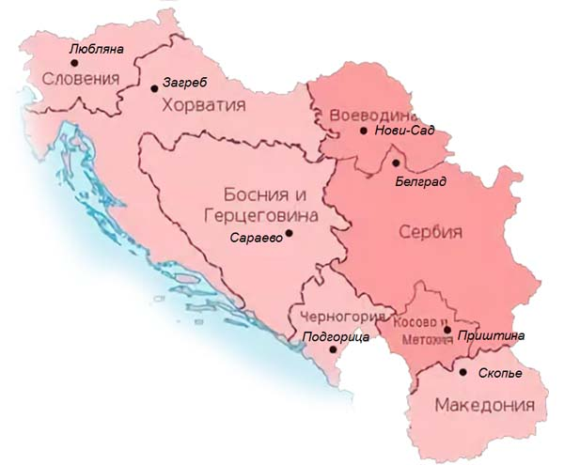
Югославия — государство в Европе, расположенное на побережье Адриатического моря и существовавшее на Балканском полуострове с 1918 по 2003 год.

Югославия образовалась (как Королевство Сербов, Хорватов и Словенцев) после Первой мировой войны и распада Австро-Венгерской империи в начале XX века.
В годы Второй мировой войны Югославия была оккупирована нацистской Германией. На её территории было создано Независимое государство Хорватия, во главе с хорватскими националистами - усташами. Они отличались крайней ненавистью к сербам, что вылилось в геноцид сербов, евреев и цыган. Точное количество жертв геноцида неизвестно, оно составляет до 800 000 человек. Значительная часть жертв погибла в хорватских концлагерях. 400 000 сербов были вынуждены бежать из Хорватии. Эти действия изменили этническую карту территорий современных Хорватии, Боснии и Герцеговины и Сербии и крайне отрицательно сказались на отношениях между сербами и хорватами.
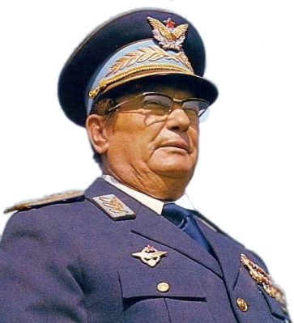
Сербы во главе с лидером коммунистического движения Югославии Иосипом Броз Тито развернулось партизанское движение, по размаху самое значительное в Европе.
Разногласия между Тито и Сталиным привели к разрыву отношений с СССР, в 1948 г. В 1949 г. СССР разорвал Договор о дружбе и сотрудничестве с Югославией. Югославия не вошла ни в ОВД, ни в НАТО, а создала и возглавила Движение неприсоединения, включавшее преимущественно бывшие колониальные страны.

С 1947 г. Югославия стала федерацией 6 государств: Сербия, Черногория, Хорватия, Словения, Македония, Босния и Герцеговина. Полное название государства: Социалистическая Федеративная Республика Югославия (СФРЮ) (c 1963). В состав СФРЮ помимо республик входили:
- автономный край Воеводина
- автономный край Косово и Метохия

Основное население — южные славяне: боснийцы, сербы, хорваты, словенцы, македонцы, черногорцы, а также неславянские народности — албанцы и венгры. Меньшими общинами были представлены турки, русины и украинцы, словаки, румыны, болгары, итальянцы, чехи, цыгане. Все народы Югославии были признаны равноправными.
Экономическая и политическая системы послевоенной Югославии начинали строиться по советскому образцу, но конфликт с СССР 1949 г. внес существенные коррективы в этот курс. После этого конфликта был принят закон, дававший право рабочим коллективам избирать рабочий совет, обладающий всей полнотой власти на предприятии. Именно он стал началом децентрализации и распада Югославии.
Следующим шагом на этом пути стал закон «Об основах общественного и политического устройства и союзных органах власти», который закреплял принципы самоуправления.
Факторами распада Югославской федерации считают смерть Тито и распад мировой социалистической системы. В 1990 г. во всех шести республиках СФРЮ были проведены местные выборы. Победу на них всюду одержали националистические силы.
Ввиду нарастающих национальных разногласий по завещанию Тито после его смерти пост президента страны был упразднён, а во главе страны встал Президиум, члены которого (главы союзных республик и автономных областей) ежегодно сменяли друг друга поочерёдно. Кратковременное экономическое чудо в середине 1980-х гг. закончилось стремительной инфляцией и развалом экономики, что привело к обострению отношений между экономически более развитыми Сербией, Хорватией и Словенией, и остальными республиками.

Нарастание кризиса. Причины войны в Югославии.

Причиной войны послужило разрушение югославской государственности. Основанием этого стали конфликты между различными этническими группами, а также попытками властей пересмотреть существующие границы между республиками.
Ещё в конце 1960-х гг. в среде хорватских коммунистов зарождаются националистические идеи, связанные с изменением положения республики в рамках Югославии. Цель - расширение прав хорватов, а также проведение демократических и экономических реформ. Участники движения протестовали против «вытягивания» таких экономически отсталых регионов Югославии, как Косово, за счёт урезания бюджета и политических прав в Хорватии. Появились столкновения между сербами и хорватами. Руководство Югославии восприняло движение как возрождение хорватского национализма и бросило полицию на подавление демонстраций.
В 1981 г. произошли беспорядки в Косове и Метохии, вызванные массовыми демонстрациями косовских албанцев, требовавших независимости от Югославии.
После прихода к власти в Сербии Слободана Милошевича югославское руководство заявило о необходимости централизованного управления из Белграда. Противоречия между союзными республиками и федеральным центром нарастали. Помимо роста национализма в Словении и Хорватии, сербский национализм также становился угрозой единому югославскому государству.
В марте 1989 г. кризис в Югославии углубился. Сербское руководство де-факто ликвидировало автономии Воеводины и Косова и Метохии. Это вызвало протесты со стороны руководства Словении, Хорватии, Боснии и Герцеговины. После чего стали возникать призывы к реформированию югославской федерации со стороны руководителей союзных республик.
Таким образом, постепенный рост национализма в Югославии в течение 1980-х годов привёл к общеюгославскому кризису и гражданской войне.

Отделение Словении в ходе «Десятидневной войны» 1991 г.
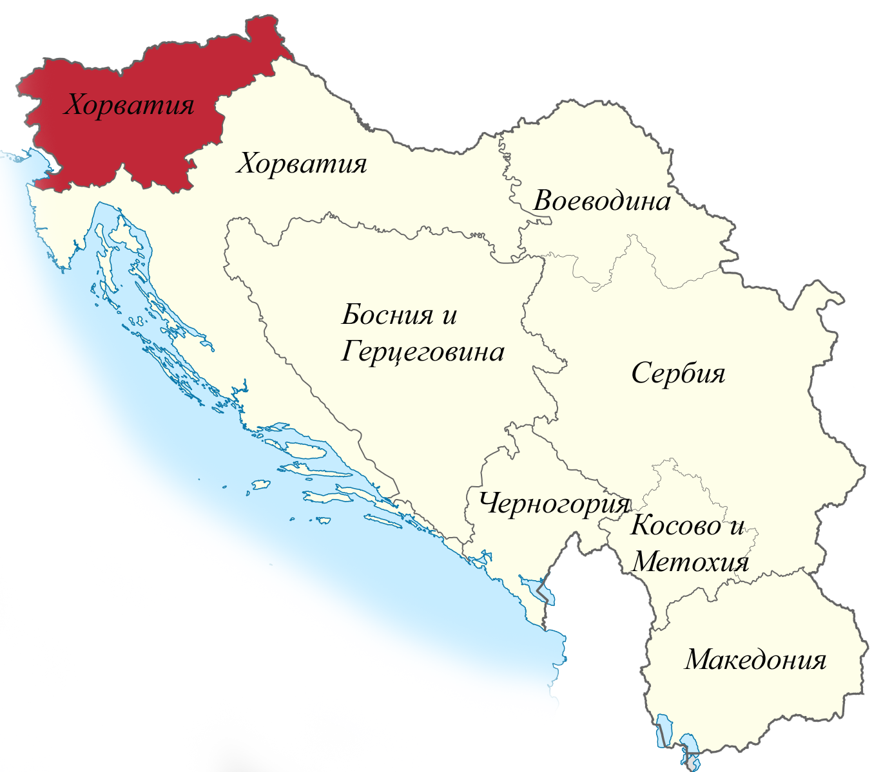
25 июня 1991 г. президент Словении объявил о взятии под свой контроль воздушного пространства и границ республики и приказал местным военным частям готовиться к захвату казарм Югославской народной армии (ЮНА).
Несмотря на значительную военную мощь ЮНА, моральный дух войск был значительно подорван дезертирством военнослужащих словенской национальности.
В течение 10 дней в Словении шли бои между югославской армией и словенскими националистами. Активные боевые действия были прекращены 4 июля.
Война завершилась подписанием Брионского соглашения 7 июля 1991 г., по которому ЮНА обязалась прекратить боевые действия на территории Словении, а Словения и Хорватия приостанавливали на три месяца вступление в силу деклараций независимости.
Потери Югославской армии составили 45 человек убитыми, 146 ранеными, около 5 000 были взяты в плен. Потери словенских сил самообороны составили 19 убитых.

Война в Хорватии (1991-1995 гг.).
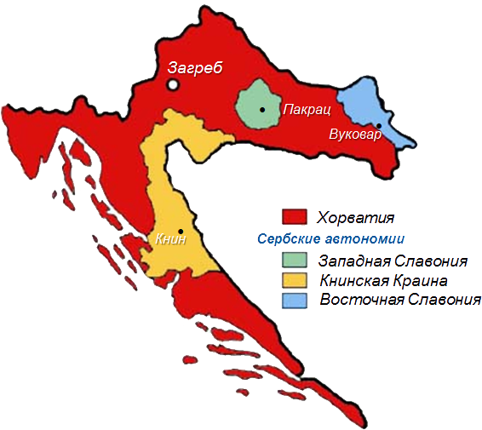
В 1990 году по всей Югославии прошли выборы. В Хорватии на них победил политик-националист - Франьо Туджман, выступавший за отделение от Югославии. Итогом этого стало усиление межнациональной напряженности в республике.
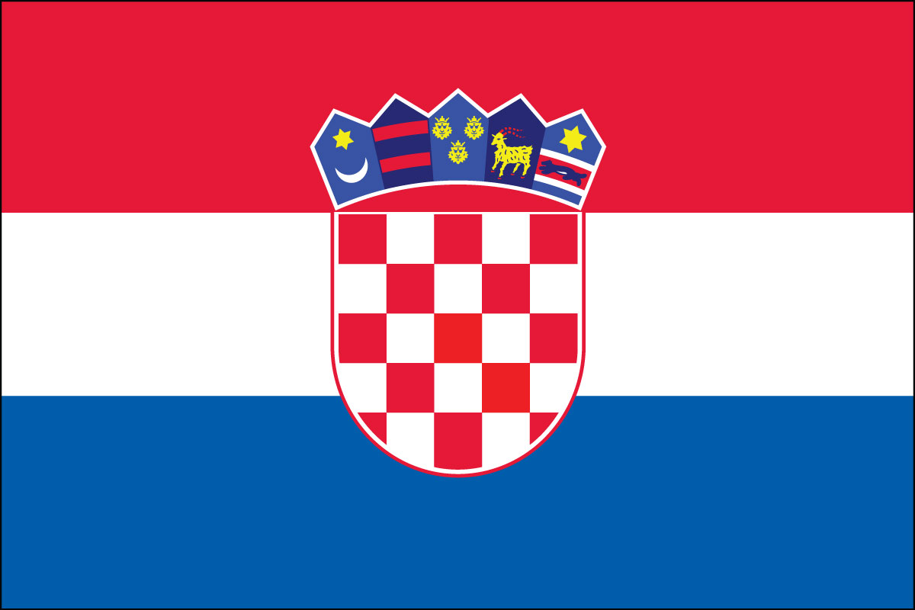
Сначала хорваты изменили название республики (из названия было убрано слово «Социалистическая»), затем была изменена символика.
Затем уже сербы потребовали культурной автономии, в предоставлении которой им было отказано. В итоге сербы все больше считали своим единственным защитником Югославскую Народную Армию (ЮНА).
Ситуация в Хорватии усугублялась. Сербскохорватский язык был изменён на хорватский, сначала было изменено название, а затем и грамматические нормы языка. В служебной переписке и в СМИ было запрещено кириллическое письмо. Из школьных программ были изъяты тексты по сербской истории, сербские писатели и поэты. Сербов в государственных учреждениях заставляли подписывать «листы лояльности» новому хорватскому правительству. Отказывавшихся делать это немедленно увольняли. Особенно заметно это было в системе МВД. Хорватские политики делали заявления, которые болезненно воспринимались сербами. Особенно острую реакцию сербов вызвало заявление Туджмана, что Хорватия времен Второй мировой войны была не только нацистским образованием, но и выражала тысячелетние стремления хорватского народа. В декабре 1990 г. власти Хорватии принимают новую Конституцию, по которой сербы в Хорватии стали национальным меньшинством.
В феврале 1991 г. власти Хорватии принял решение о разрыве отношений с СФРЮ, а сербское население Сербской Краины (автономные сербские районы в составе Хорватии) – резолюцию о сохранении в составе СФРЮ. Взаимное нагнетание страстей, гонения на сербскую православную церковь вызвали первую волну беженцев – 40 тыс. сербов вынуждены покинуть свои дома и бежать в Сербию. В Хорватии была объявлена всеобщая мобилизация, собравшая около 100 тыс. человек. Началось проведение этнических чисток против сербов. Сербы формируют силы самообороны Краины, значительную часть которых составляли добровольцы из Сербии. Началась полномасштабная гражданская война.
На протяжении 1991 г. хорватами были совершены многочисленные преступления против гражданского сербского населения. Наиболее известные из них произошли в Госпиче, Вуковаре, сёлах Западной Славонии.
Сербские формирования также совершали многочисленные военные преступления против хорватских военных и гражданских лиц, среди которых были убийство хорватских военнопленных в Вуковаре, резня в Ловасе и резня в Вочине.
Весной 1991 г. подразделения ЮНА вошли на территорию Хорватии и выбили с территории сербских районов хорватские подразделения. Однако, после Брионского соглашения части ЮНА были вынуждены покинуть территорию Хорватии.
В начале 1992 года благодаря международному вмешательству боевые действия прекратились. В зону конфликта были введены миротворцы ООН. Все вооруженные формирования должны были сдать оружие. Но если сербское ополчение под контролем ООН сдавало свое оружие, то хорваты выводили технику в неизвестном направлении.
21 июня 1992 г. хорватская армия нарушила перемирие и продолжила активные боевые действия. Это привело к падению доверия к миротворцам со стороны сербов. Краинские сербы посчитали, что силы ООН не защитят их от возможной хорватской агрессии, и приступили к формированию регулярной армии.Противостояние продолжилось.
В 1993 – 1995 гг. несмотря на присутствие миротворцев ООН, вооруженные формирования Хорватии продолжили военные действия, в ходе которых территории Сербской Краины были полностью захвачены и интегрированы в состав Хорватии. Хорваты предпринимали активные военные действия с применением танков, артиллерии, ракетных установок. Военные действия сопровождались множественными фактами военных преступлений против гражданского населения
В результате войны в 1991-1995 гг. погибло 30 тыс. человек, до 750 тыс. человек стали беженцами.

Война в Боснии и Герцеговине (1991-1995 гг.).

14 октября 1991 г. в отсутствии депутатов-сербов Скупщина Боснии и Герцеговины провозгласила независимость республики. 9 января 1992 г. Скупщина сербского народа провозгласила Республику Сербскую Боснии и Герцеговины в составе СФРЮ. В апреле 1992 г. состоялся «мусульманский путч» – захват зданий милиции и важнейших объектов. Мусульманским вооруженным формированиям противостояла Сербская добровольческая гвардия и отряды добровольцев. Югославская армия отвела свои подразделения, а затем была блокирована мусульманами в казармах. За 44 дня войны погибло 1320 человек, число беженцев составило 350 тыс. человек.
США и ряд других государств обвинили Сербию в разжигании конфликта в Боснии и Герцеговине. После ультиматума ОБСЕ югославские войска были выведены с территории республики. Но обстановка в республике не стабилизировалась. Вспыхнула война между хорватами и мусульманами с участием хорватской армии. Руководство Боснии и Герцеговины разделилось на самостоятельные этнические группировки.
18 марта 1994 г. при посредничестве США была создана мусульмано-хорватская федерация и хорошо вооруженная совместная армия, которая начала наступательные операции при поддержке воздушных сил НАТО, наносящих бомбовые удары по сербским позициям (с санкции Генерального секретаря ООН). Противоречия сербских лидеров с югославским руководством, а также блокада «голубыми касками» тяжелого вооружения сербов поставили их в тяжелое положение. В августе-сентябре 1995 г. удары НАТО с воздуха, разрушившие сербские военные объекты, центры связи и системы ПВО, подготовили новое наступление мусульмано-хорватской армии. 12 октября сербы были вынуждены подписать соглашение о прекращении огня.
СБ ООН резолюцией №1031 от 15 декабря 1995 г. поручил НАТО сформировать миротворческие силы для прекращения конфликта в Боснии и Герцеговине, что стало первой в истории наземной операцией, проводимой при ведущей роли НАТО за пределами зоны ее ответственности. Роль ООН свелась к одобрению этой операции. Состав миротворческих многонациональных сил включал в себя 57300 человек, 475 танков, 1654 бронемашин, 1367 орудий, систем залпового гоня и минометов, 200 боевых вертолетов, 139 боевых самолетов, 35 кораблей (с 52 самолетами палубной авиации) и другое вооружение. Считается, что к началу 2000 г. цели миротворческой операции были в основном достигнуты – наступило прекращение огня. Но полного согласия конфликтующих сторон так и не состоялось. Не разрешенной осталась проблема беженцев.
Война в Боснии и Герцеговине унесла более 200 тыс. жизней, из них – более 180 тыс. – мирные жители. Только Германия затратила на содержание 320 тыс. беженцев (в основном мусульман) с 1991 по 1998 гг. около 16 млрд. марок.

Война в Косово и Метохии (1998-1999 гг.).

Со второй половины 90-х годов ХХ века в Косово начала действовать Освободительная армия Косово (АОК). В 1991-1998 гг. между албанскими боевиками и сербской полицией произошло 543 столкновения, 75% которых пришлось на пять месяцев последнего года. Для пресечения волны насилия Белград ввел в Косово и Метохию полицейские части численностью 15 тыс. человек и примерно столько же военнослужащих вооруженных сил, 140 танков и 150 бронемашин. В июле-августе 1998 г. сербская армия сумела уничтожить основные опорные пункты АОК, контролировавшей до 40% территории края. Это предопределило вмешательство государств-членов НАТО, потребовавших прекратить действия сербских сил под угрозой бомбардировок Белграда. Сербские войска были выведены из края и боевики АОК вновь заняли значительную часть Косово и Метохии. Началось насильственное вытеснение сербов из края.
Бомбардировки НАТО

В марте 1999 г. в нарушение Устава ООН НАТО начала «гуманитарную интервенцию» против Югославии. В операции «Союзническая сила» было использовано на первом этапе 460 боевых самолетов, к концу операции цифра возросла более чем в 2,5 раза. Численность сухопутной группировки НАТО была доведена до 10 тыс. человек с тяжелой бронетехникой и оперативно-тактическими ракетами на вооружении. Военно-морская группировка НАТО в течение месяца с начала операции была увеличена до 50 кораблей, снабженных крылатыми ракетами морского базирования и 100 самолетами палубной авиации, а затем увеличена еще в несколько раз (по палубной авиации – в 4 раза). Всего в операции НАТО участвовало 927 самолетов и 55 кораблей (4 авианосца). Войска НАТО обслуживались мощной группировкой космических средств.
Югославские сухопутные войска насчитывали к началу агрессии НАТО 90 тыс. человек и около 16 тыс. человек полиции и сил безопасности. Югославская армия имела до 200 боевых самолетов, около 150 ЗРК с ограниченными боевыми возможностями.
Для нанесения ударов по 900 объектам югославской экономики НАТО применили 1200-1500 высокоточных крылатых ракет морского и воздушного базирования. В ходе первого этапа операции этими средствами были разрушены нефтяная промышленность Югославии, 50% индустрии боеприпасов, 40% танковой и автомобильной промышленности, 40% нефтехранилищ, 100% стратегических мостов через Дунай. Выполнялось от 600 до 800 боевых вылетов в сутки. Всего за операцию было совершено 38 тыс. боевых вылетов, применено около 1000 крылатых ракет воздушного базирования, сброшено более 20 тыс. бомб и управляемых ракет. Применено также 37 тыс. урановых снарядов, в результате взрывов которых над Югославией было распылено 23 тонны обедненного урана-238.
Важной составляющей агрессии была информационная война, включая мощное воздействие на информационные системы Югославии в целях разрушения информационных источников и подрыва системы боевого управления и информационной изоляции не только войск, но и населения. Уничтожение теле– и радиоцентров расчищало информационное пространство для вещания станции «Голос Америки».
По данным НАТО блок потерял в операции 5 самолетов, 16 беспилотных летательных аппаратов и 2 вертолета. По данным югославской стороны были сбиты 61 натовский самолет, 238 крылатых ракеты, 30 беспилотных аппаратов и 7 вертолетов (независимые источники дают цифры 11, 30, 3 и 3 соответственно).
Югославская сторона в первые дни войны потеряла значительную часть своей авиации и средств ПВО (70% подвижных ЗРК). Силы и средства ПВО были сохранены за счет того, что Югославия отказалась от проведения воздушной оборонительной операции.
В результате натовских бомбардировок погибло более 2000 мирных жителей, ранено свыше 7000 человек, уничтожено и повреждено 82 моста, 422 задания образовательных учреждений, 48 медицинских объектов, важнейшие объекты жизнеобеспечения и инфраструктуры, более 750 тыс. жителей Югославии стали беженцами, без необходимых условий жизни осталось 2,5 млн. человек. Общий материальный ущерб от агрессии НАТО составил свыше 100 млрд. долларов.
10 июня 1999 г. генеральный секретарь НАТО приостановил действия против Югославии. Югославское руководство согласилось отвести из Косово и Метохии венные и полицейские силы. 11 июня силы быстрого реагирования НАТО вступили на территорию края. К апрелю 2000 г. на территории Косово и Метохии была размещена 41 тысяча военнослужащих сил КФОР. Но это не остановило межэтнического насилия. За год после прекращения агрессии НАТО в крае было убито более 1000 человек, изгнано более 200 тыс. сербов и черногорцев и 150 тыс. представителей других этнических групп населения, сожжено или повреждено около 100 церквей и монастырей.
В 2002 году прошел Пражский саммит НАТО, узаконивший любые операции альянса за пределами территорий входящих в него стран «повсюду, где это потребуется». О необходимости санкционирования СБ ООН силовых действий в документах саммит не упоминалось.

Вопросы для самопроверки:
- …

Вопросы для дискуссии (обсуждения):
- …

Ответы на задания выполните в документе MS Office Word и отправьте на электронную почту: ae.dmit@yandex.ru

Исторические персоналии:

